المحاضره الحاديه عشر مقاييس التشتت
معامل التغير - الالتواء - الانحراف المتوسط
اهداف المحاضرة
بنهاية المحاضرة يكون الطالب قادر على:
- تعريف الانحراف المتوسط للتوزيع التكراري.
- حساب الانحراف المتوسط للتوزيع التكراري.
- حساب معامل التغير واستخدامه في المقارنة بين المجموعات المختلفة.
- حساب مقياس الالتواء والمقارنة بين اشكال التوزيعات التكرارية.

الانحراف المتوسط للتوزيع التكراري
تعريف: اذا كانت مراكز فئات توزيع تكراري هي: $X_{1}, X_{2}, \text{.}\text{.}\text{.}\text{.},X_{h}$
وكانت التكرارات المقابلة لها $f_{1}, f_{2},\text{.}\text{.}\text{.},f_{h}$ فالانحراف المتوسط هو
$$\text{MD}=\frac{\sum_{i=1}^{n}{\left|X_{i}−\bar{X}\right|}f_{i}}{n}$$
حيث ان
$=\bar{X}$ الوسط الحسابي للتوزيع التكراري.
$=n$ مجموع التكرارات.
التكرار | الفئات  مثال (1): اوجدي الانحراف المتوسط للتوزيع التكراري.
3 | 36 - 42
10 | 42 - 48
20 | 48 - 54
32 | 54 - 60
21 | 60 - 66
14 | 66 - 72

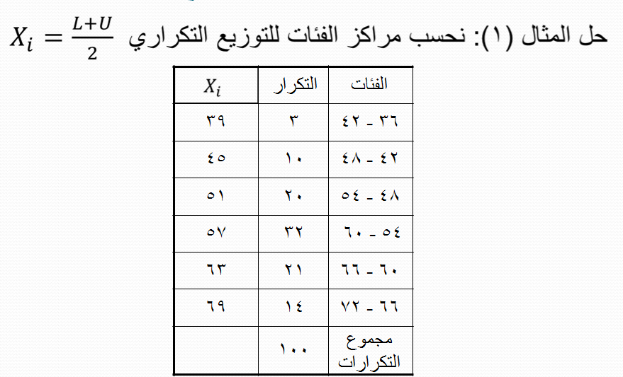
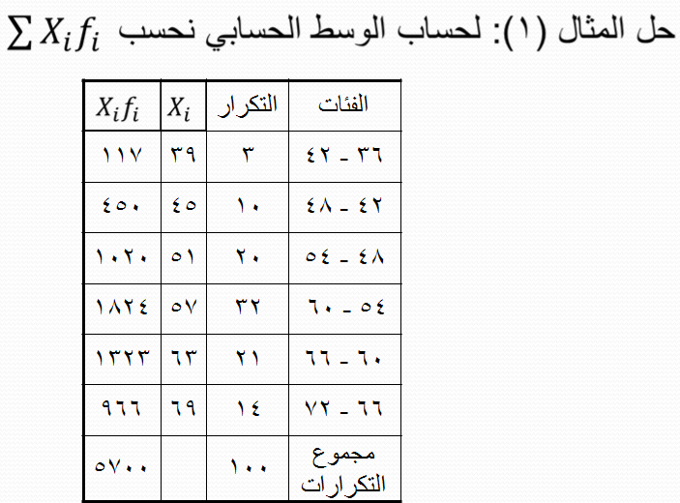
$$\begin{aligned}\bar{X}=\frac{\sum_{i=1}^{h}{X_{i}f_{i}}}{n} \\ =\frac{\text{5700}}{\text{100}}=\text{57}\end{aligned}$$
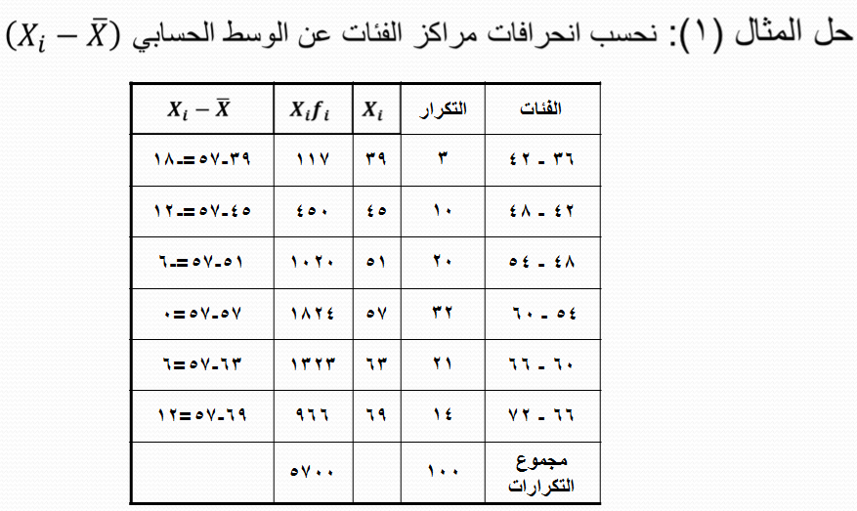
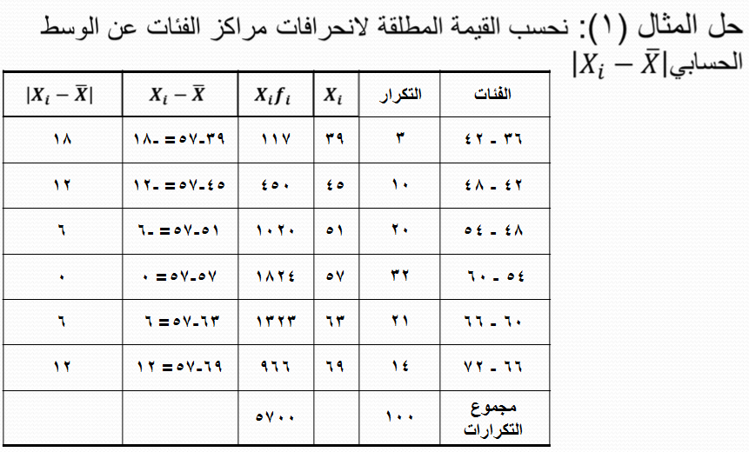
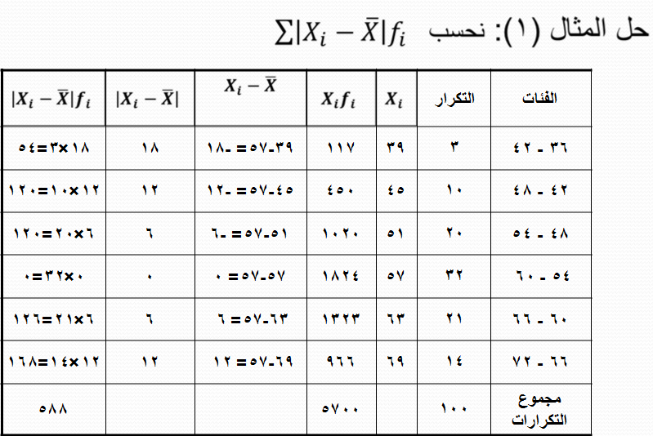

$$\begin{aligned}\text{MD}=\frac{\sum_{i=1}^{n}{\left|X_{i}−\bar{X}\right|}f_{i}}{n} \\ \text{MD}=\frac{\text{588}}{\text{100}}=5\text{.}\text{88}\end{aligned}$$

معامل التغير
تعريف: معامل التغير هو
$$\text{CV}=\frac{S}{\bar{X}}X\text{100}$$
حيث ان:
S هو الانحراف المعياري $\bar{X}$ هو الوسط الحسابي
اهم استعمالات معامل التغير:
المقارنة بين التغير في عدة مجموعات او توزيعات تكرارية حتى اذا كانت الوحدات المستعملة مختلفة.
مثال (2):
المجموعة (أ) من البيانات فيها ${\bar{X}}_{أ}=\text{22} S_{أ}^{2}=\text{16}$
والمجموعة (ب) فيها ${\bar{X}}_{ب}=\text{25} S_{ب}^{2}=9$
اي المجموعتين اكثر تغيرا؟

حل المثال (2):
$$\begin{aligned}{\text{CV}}_{(أ)}=\frac{S_{أ}}{{\bar{X}}_{أ}}X\text{100}=\frac{\sqrt{\text{16}}}{\text{22}}×\text{100} \\ =\frac{4}{\text{22}}×\text{100}=\text{18}\text{.}\text{18}\end{aligned}$$
$$\begin{aligned}{\text{CV}}_{(ب)}=\frac{S_{ب}}{{\bar{X}}_{ب}}X\text{100}=\frac{\sqrt{9}}{\text{25}}×\text{100} \\ =\frac{3}{\text{25}}×\text{100}=\text{12}\end{aligned}$$

المجموعة (أ) اكثر تغيرا من المجموعة (ب)
مقياس الالتواء

تعريف:
مقياس الالتواء للتوزيع تكراري او مجموعة من البيانات هو:
$$γ=\frac{3\left(\bar{X}−M\right)}{S}$$
حيث ان:
$=\bar{X}$ الوسط الحسابي
$=M$ الوسيط
$=S$الانحراف المعياري
يستفاد من مقياس الالتواء في:
- معرفة نوعية التواء التوزيع التكراري.
- الالتواء الموجب يعني ان الوسط الحسابي اكبر من الوسيط وان الطرف الايمن ممتد اكثرواشارة مقياس الالتواء موجبة.
- الالتواء السالب يعني ان الوسط الحسابي اصغر من الوسيط وان الطرف الايسر ممتد اكثر واشارة مقياس الالتواء سالبة.
- التوزيع التكراري المتماثل يعني ان الوسط الحسابي يساوي الوسيط وبالتالي مقياس الالتواء يساوي صفر.
- المقارنة بين التواء توزيعين تكراريين او مجموعتين من البيانات.

مثال (3):
توزيع تكراري وسطه الحسابي $\bar{X}=\text{38}$ والوسيط $M=\text{43}$
والتباين $S^{2}=\text{49}$ اوجد مقياس الالتواء وحدد نوع الالتواء؟
حل المثال (3):
$$\begin{aligned}γ=\frac{3\left(\bar{X}−M\right)}{S} \\ =\frac{3(\text{38}−\text{43})}{7}=−2\text{.}\text{14}\end{aligned}$$
التوزيع التكراري سالب الالتواء.

تطبيقات على مقاييس التشتت
التكرار | الفئات
7 | 22 - 30
12 | 30 - 38
13 | 38 - 46
10 | 46 - 54
8 | 54 - 62
50 | مجموع التكرارات
للتوزيع التكراري التالي احسب:
أ. المدى.
ب. التباين.
ج. الانحراف المعياري.
د. معامل التغير.

- اذا كان $\sum{X_{i}f_{i}=\text{160}}, \sum{X_{i}^{2}\text{fi}=\text{862}}, n=\text{32}$
اوجد:
(أ) التباين.
(ب) الانحراف المعياري.
3. معطى $\sum{\left|X_{i}−\bar{X}\right|f_{i}=\text{160}}, n=\text{40}$
احسب الانحراف المتوسط.
أ. المدى = الحد الاعلى للفئة العليا – الحد الادنى للفئة الدنيا
= 62-22=40
ب. التباين:
الفئات | التكرار (f) | التكرار (f) | الفئات  $$\begin{aligned}\bar{X}=\frac{\sum_{i=1}^{h}{X_{i}f_{i}}}{n} \\ =\frac{\text{2100}}{\text{50}}=\text{42}\end{aligned}$$
22 - 30 | 7 | 26 | 182
30 - 38 | 12 | 34 | 408
38 - 46 | 13 | 42 | 546
46 - 54 | 10 | 50 | 500
54 - 62 | 8 | 58 | 464
مجموع التكرارات | 50 |  | 2100
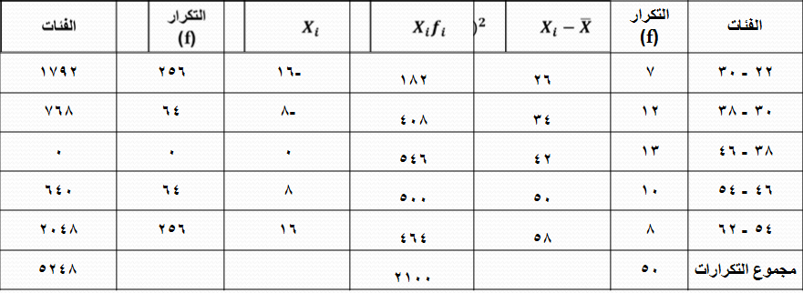
$$\begin{aligned}S^{2}=\frac{\sum_{i=1}^{h}{{\left(X_{i}−\bar{X}\right)}^{2}}f_{i}}{n−1} \\ =\frac{\text{5248}}{\text{50}−1}=\frac{\text{5248}}{\text{49}}=\text{107}\text{.}1\end{aligned}$$
ج. الانحراف المعياري:
$$S=\sqrt{S^{2}}=\sqrt{\text{107}\text{.}1}=\text{10}\text{.}3$$
د. معامل التغير:
$$\begin{aligned}\text{CV}=\frac{S}{\bar{X}}X\text{100} \\ =\frac{\text{10}\text{.}3}{\text{42}}×\text{100}=\text{24}\text{.}5\text{\%}\end{aligned}$$
2. (أ) التباين.
$$\begin{aligned}\bar{X}=\frac{\sum{X_{i}f_{i}}}{n}=\frac{\text{160}}{\text{32}}=5 \\ S^{2}=\frac{1}{n−1}\left[\sum{X_{i}^{2}f_{i}−n{\bar{X}}^{2}}\right] \\ =\frac{1}{\text{32}−1}\left[\text{862}−\text{32}×5^{2}\right] \\ =\frac{1}{\text{31}}×\text{62}=2\end{aligned}$$
(ب) الانحراف المعياري:
$$S=\sqrt{S^{2}}=\sqrt{2}=1\text{.}4$$

3. معطى $\sum{\left|X_{i}−\bar{X}\right|f_{i}=\text{160}}, n=\text{40}$
احسب الانحراف المتوسط
$$\begin{aligned}\text{MD}=\frac{\sum_{i=1}^{n}{\left|X_{i}−\bar{X}\right|}f_{i}}{n} \\ \text{MD}=\frac{\text{160}}{\text{40}}=4\end{aligned}$$

